МІНІСТЕРСТВО ОСВІТИ І НАУКИ УКРАЇНИ

НАЦІОНАЛЬНИЙ УНІВЕРСИТЕТ “ЛЬВІВСЬКА ПОЛІТЕХНІКА”

ІНСТИТУТ КОМП’ЮТЕРНИХ НАУК ТА ІНФОРМАЦІЙНИХ ТЕХНОЛОГІЙ

Кафедра систем штучного інтелекту

Лабораторна робота №3

із дисципліни

Організація баз даних та знань

Виконав:

Ст. групи КН-207

Древницький Ю. А.

Прийняв:

Мельникова Н.І.

Львів – 2019 р.

Тема:

Модифікація структури таблиць бази даних засобами SQL

Мета:

Розробити SQL запити для зміни структури таблиць бази даних (включення нових полів, вилучення полів таблиць, зміни опису полів, зміни обмежень).

Хід роботи:

1. Виконати команди: SHOW TABLES; DESCRIBE ANIMAL.

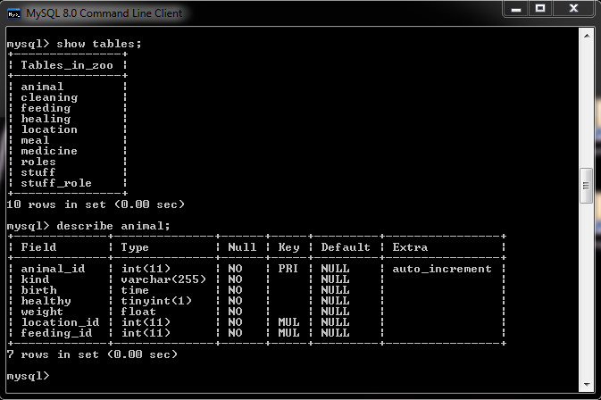

2) Виконаємо такі операції над схемою бази даних:

1. Вилучимо зв’язок location_fk_1.
2. Вилучимо і змінимо поля в таблиці animal.
3. Змінимо поля у таблиці meal.
4. Додамо поле і нове обмеження унікальності до таблиці healing.
5. Змінимо обмеження цілісності для зв’язку stuff_fk таблиці stuff_role.
6. Видалення зв’язку між таблицями шляхом видалення обмеження для таблиці:

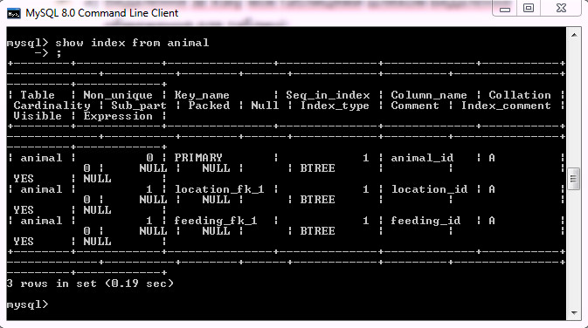

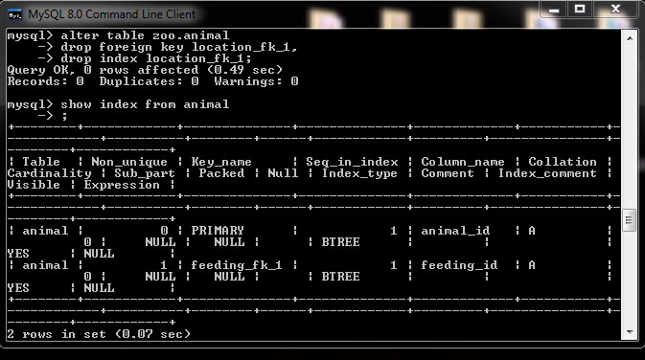

1. Видалення поля і зміна типу поля у таблиці animal:

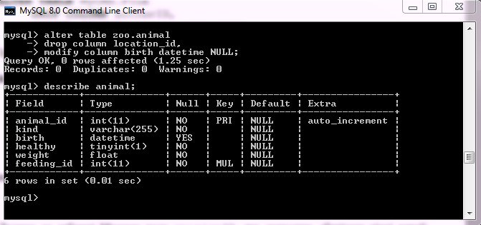

1. Змінимо розмірність та тип полів в таблиці meal :

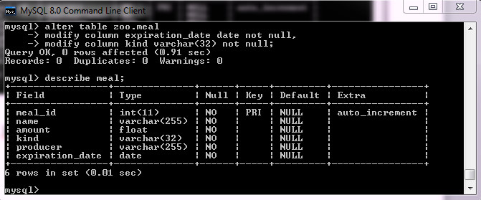

1. Заберемо лічильник з heal_id, тоді додамо обмеження унікальності на heal_id, тварину, лікаря, та час лікування:

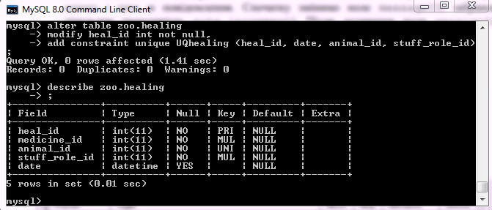

1. Змінимо обмеження цілісності stuff_fk так, щоб при звільненні праціника, з таблиці stuff_role видалялись записи про нього:

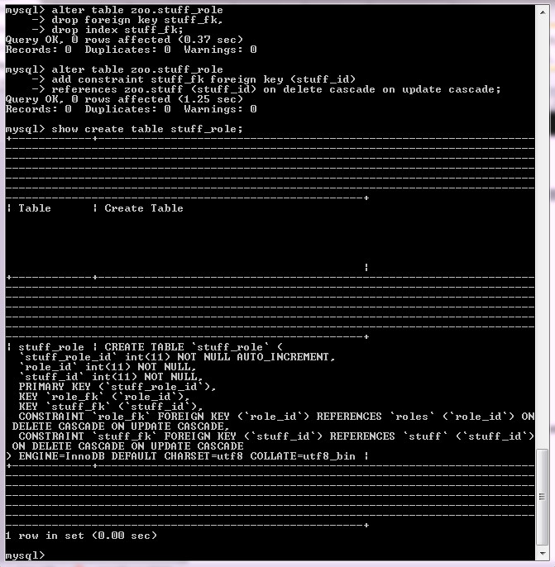

Висновок:

Я розробив запити для модифікації структури таблиць БД засобами SQL та здійснив модифікацію полів, зв’язків та обмежень, використовуючи sql command line client.